**Міністерство освіти і науки України**

**Національний університет «Запорізька Політехніка»**

Кафедра програмних засобів

**ЗВІТ**

з практичної роботи №4

з дисципліни «Основи програмної інженерії» на тему:

«Файлові менеджери»

**Виконав:**

Студент групи КНТ-122 О. А. Онищенко

**Прийняли:**

Викладач: О. І. Качан

Викладач: Т. І. Каплієнко

2023

Архіватори та пакувальники

Мета роботи

Дослідити найпоширеніші файлові менеджери, вивчити загальні клавіатурні комбінації, відпрацювати основні команди, включно з роширеним пошуком файлів.

Завдання до роботи

- Встановити три нижчезазначені файлові менеджери

- FAR

- Midnight Commander

- Total Commander

- Вивчити принципи роботи файлових менеджерів Total Commander, Midnight Commander, Far Manager

- Дослідити можливості найбільш розповсюджених плагінів та різноманітні варіанти розширеного пошуку файлів і даних. Навести результати дослідження як скрін-копії екрану.

- Проаналізувати загальні риси та відмінності цих файлових менеджерів. Аналіз можливостей, загальних рис та відмінностей звести у єдину таблицю. Недоліки та переваги вказати окремо для кожного файлового менеджера

- Для кожного файлового менеджера вивчити гарячі клавіші та створити відповідні довідкові таблиці. Виокремити такі комбінації клавіш, що повторюються між всіма

Результати виконання роботи

Дослідження можливостей

FAR Manager

**Розширений пошук**

Для виконання розширеного пошуку файлів або даних у FAR Manager можна виконати наступні кроки:

1. Відкрийте FAR Manager

2. Натисніть комбінацію клавіш Alt+F7, щоб відкрити діалогове вікно пошуку

3. У полі "Шукати" ви можете ввести назву файлу, який ви шукаєте. Якщо ви не впевнені в точності назви, ви можете використовувати символи підстановки (`*`) для позначення довільної кількості символів. Наприклад, якщо ви шукаєте файл `.txt`, ви можете ввести `*.txt`, щоб знайти всі текстові файли.

4. У полі "Шукати в" ви можете вказати каталоги, з яких ви хочете почати пошук. Ви можете вказати декілька каталогів, розділених крапкою з комою (`;`).

5. У полі "Шукати за маскою" ви можете вказати типи файлів, які вас цікавлять. Наприклад, якщо ви шукаєте файли `.txt` і `.doc`, ви можете ввести `*.txt;*.doc`.

6. У діалоговому вікні ви також можете вказати інші параметри пошуку, наприклад, пошук у підкаталогах, пошук файлів з певними атрибутами (наприклад, лише для читання або прихованих) тощо.

7. Після введення критеріїв пошуку натисніть кнопку "Шукати", щоб розпочати пошук.

8. FAR Manager відобразить список файлів, які відповідають вашим критеріям пошуку. Ви можете переміщатися по цьому списку за допомогою клавіш зі стрілками і натискати клавішу `Enter`, щоб відкрити файл.

9. Якщо ви хочете зупинити пошук у будь-який момент, ви можете натиснути `Esc`, щоб закрити діалогове вікно пошуку.

Приклади використання функції пошуку у FAR Manager наведені нижче у вигляді знімків екрана.

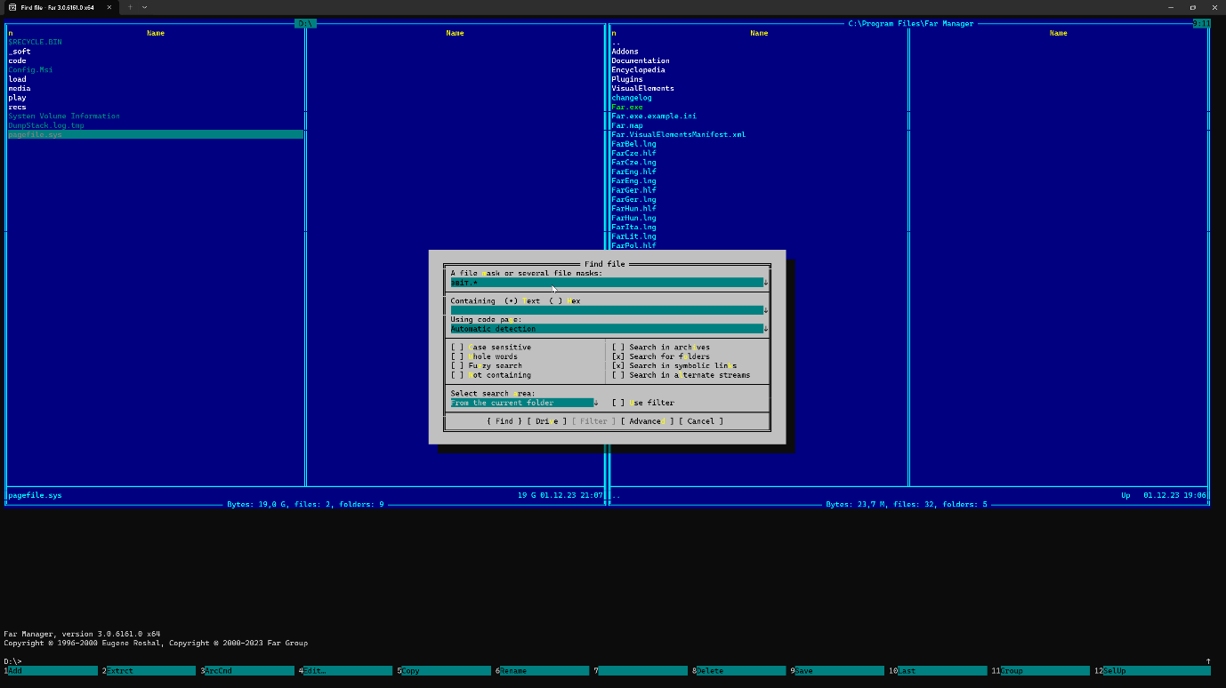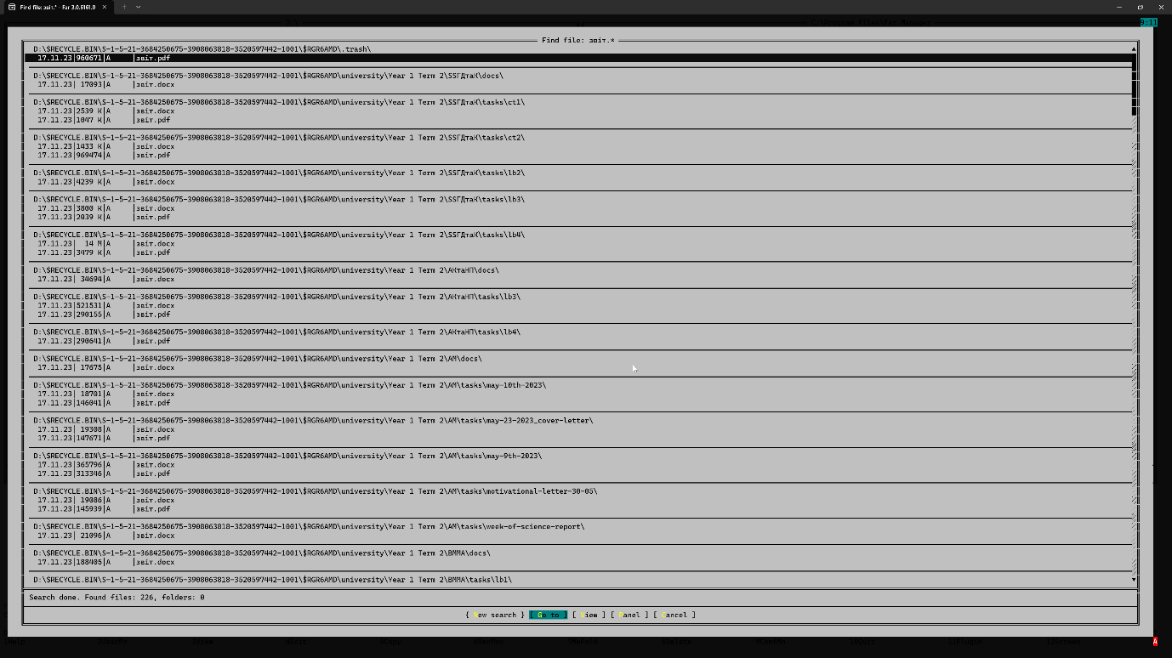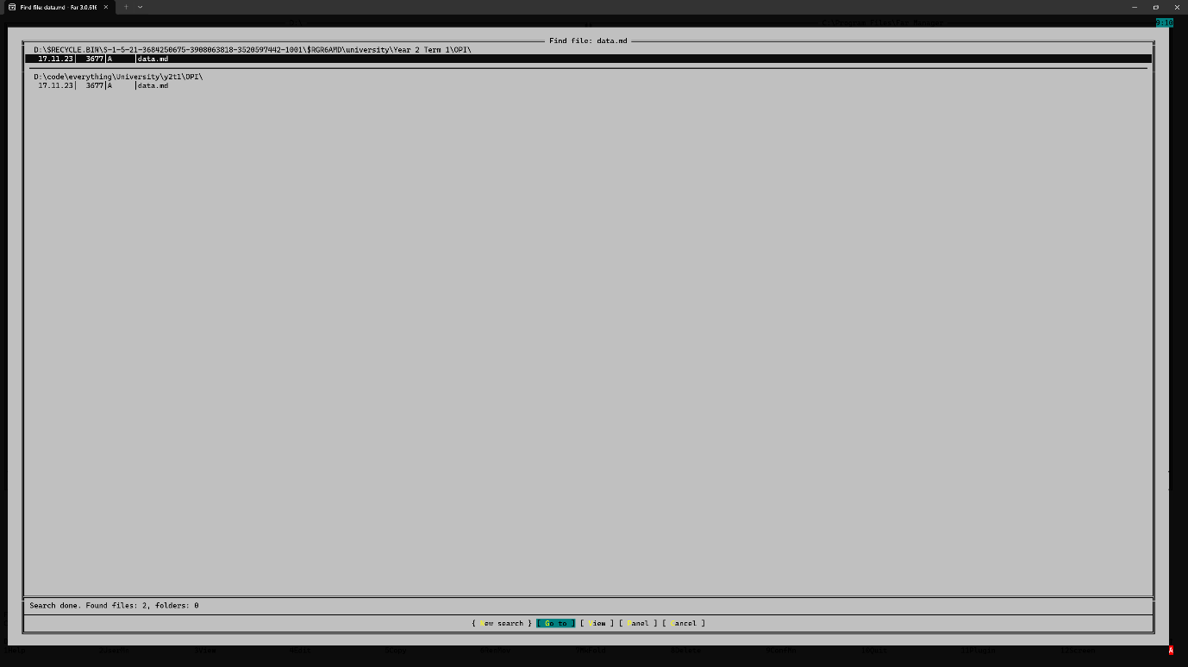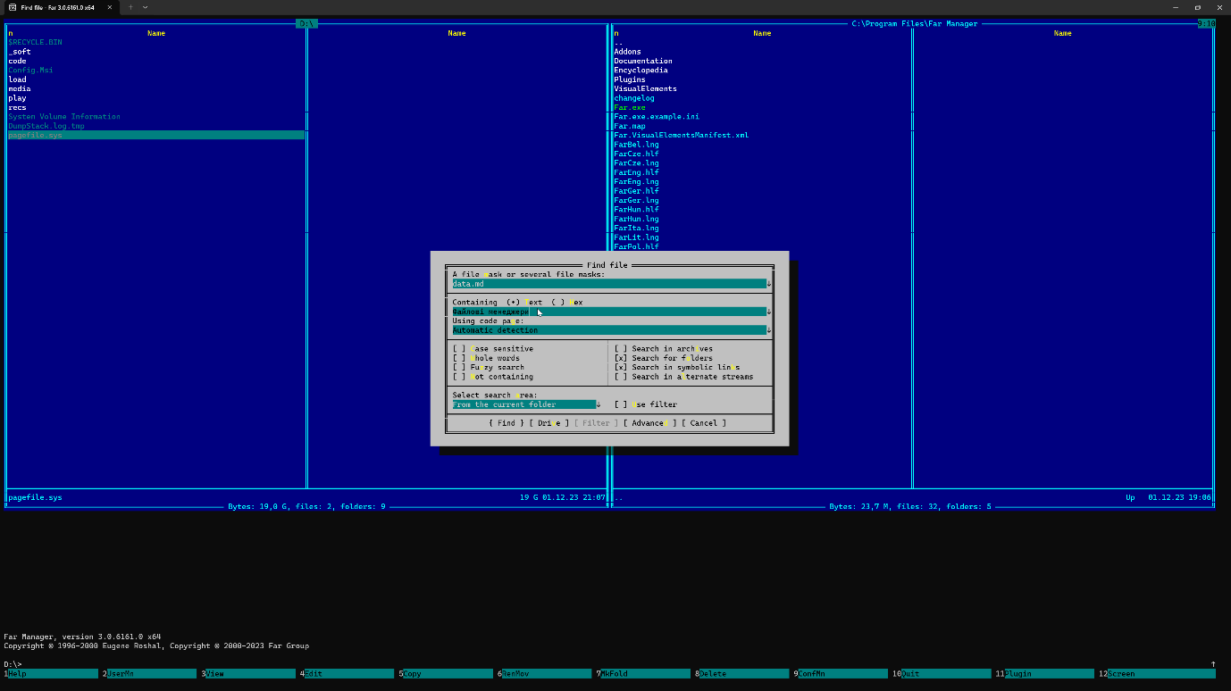

**Можливості підтримки плагінів**

FAR Manager пропонує безліч попередньо встановлених плагінів для зручності користувачів. Для цієї демонстрації ми зосередимося на плагіні Case Conversion.

Щоб отримати доступ до цього плагіна, просто натисніть `F11` на клавіатурі. На екрані з'являться всі доступні плагіни.

Щоб скористатися плагіном Case Conversion, спочатку виберіть файл у вашій системі. Для цього прикладу припустимо, що у нас є файл з назвою `DATA.MD` у тестовому каталозі.

Вибравши файл, натисніть `F11` ще раз і виберіть плагін Case Conversion. У цьому випадку ми перетворимо ім'я та розширення файлу на малі літери.

Після того, як ви зробите вибір і натиснете `OK`, ім'я файлу буде успішно перетворено до нижнього регістру.

Для більш детальної демонстрації використання цього плагіна, будь ласка, зверніться до розділу нижче, де наведено скріншоти.

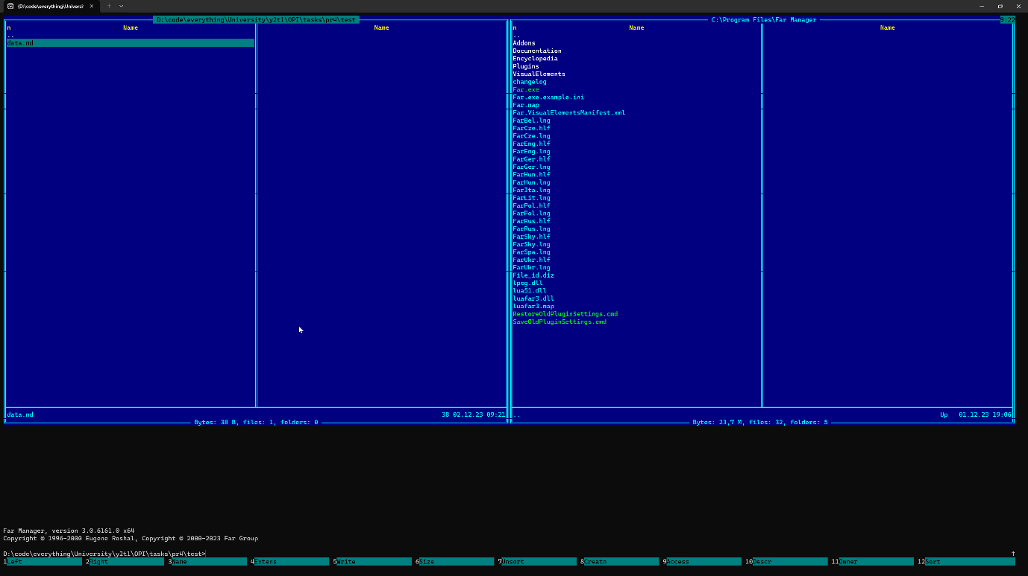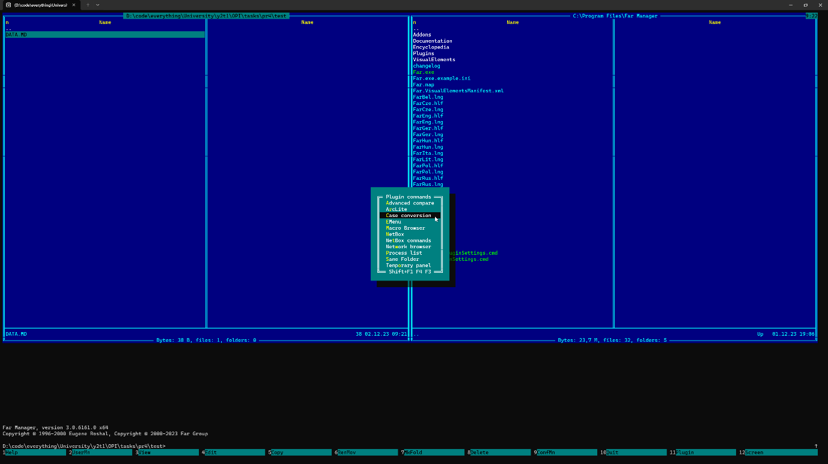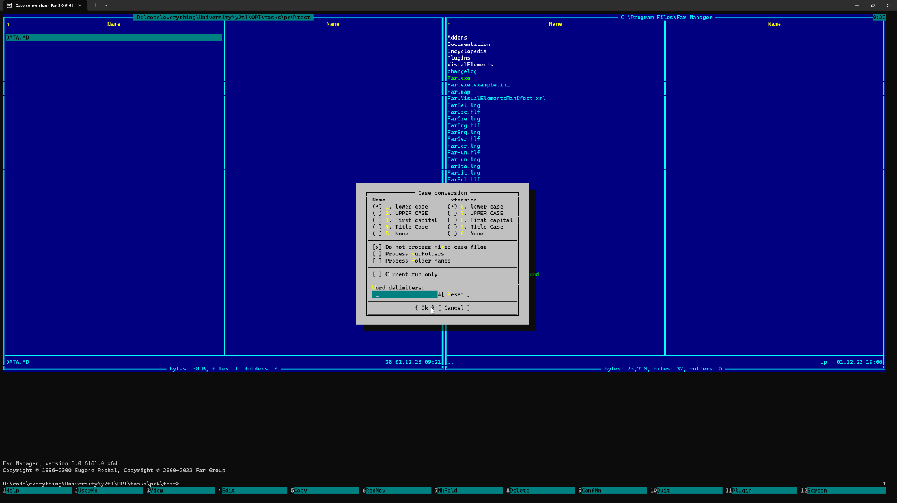

Midnight Commander

**Розширений пошук**

Щоб скористатися функцією пошуку у файловому менеджері Midnight Commander, виконайте наступні дії:

1. Відкрийте Midnight Commander, виконавши у терміналі команду `mc`.

2. Перейдіть до каталогу, у якому ви хочете виконати пошук.

3. Натисніть комбінацію клавіш Alt + ?, щоб відкрити діалогове вікно пошуку файлу. Або перейдіть в Меню > Команда > Знайти файл.

4. Введіть термін пошуку в полі "Назва файлу:".

5. Натисніть кнопку "Старт/Стоп", щоб почати пошук.

6. Результати пошуку будуть відображені на новій панелі. Щоб перейти до конкретного файлу, виділіть його і натисніть Enter.

Примітка: Ви можете зупинити пошук у будь-який момент, повторно натиснувши кнопку "Старт/Стоп".

Приклади використання функції пошуку у Midnight Commander наведені нижче у вигляді знімків екрана.

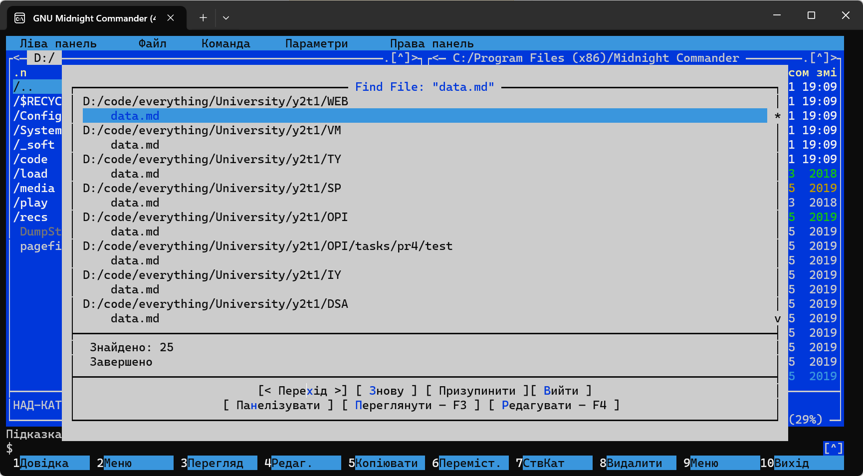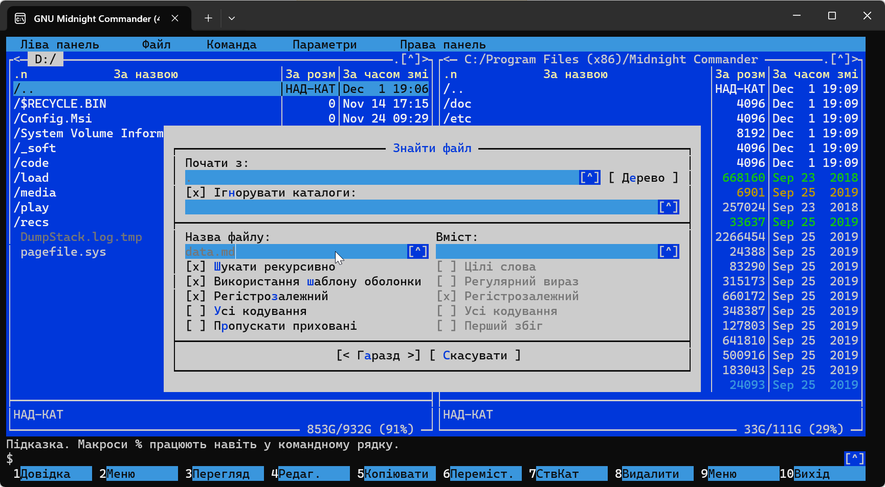

**Можливості підтримки плагінів**

Midnight Commander - візуальний файловий менеджер з двопанельним інтерфейсом. Однак, на відміну від деяких інших файлових менеджерів, він не підтримує плагіни або розширення для розширення функціональності. Операції у ньому виконуються переважно за допомогою клавіатури, з комбінаціями клавіш для звичайних операцій з файлами, таких як копіювання, переміщення та видалення. Наприклад, щоб видалити файл, виділіть його і натисніть клавішу F8. Для копіювання файлів можна використовувати клавішу F5.

Total Commander

**Розширений пошук**

Щоб скористатися функцією розширеного пошуку в Total Commander, ви можете виконати наступні кроки:

1. Відкрийте Total Commander.

2. У верхньому навігаційному меню натисніть кнопку із зображенням бінокля.

3. У діалоговому вікні введіть ім'я файлу, який ви хочете знайти, в поле "Search for".

4. Ви також можете вказати директорію, в якій здійснювати пошук, використовувати регулярні вирази під час пошуку, шукати за допомогою плагіна "Everything" тощо.

5. Натисніть "Почати пошук", аби розпочати пошук.

Приклади використання функції пошуку у Total Commander наведені нижче у вигляді знімків екрана.

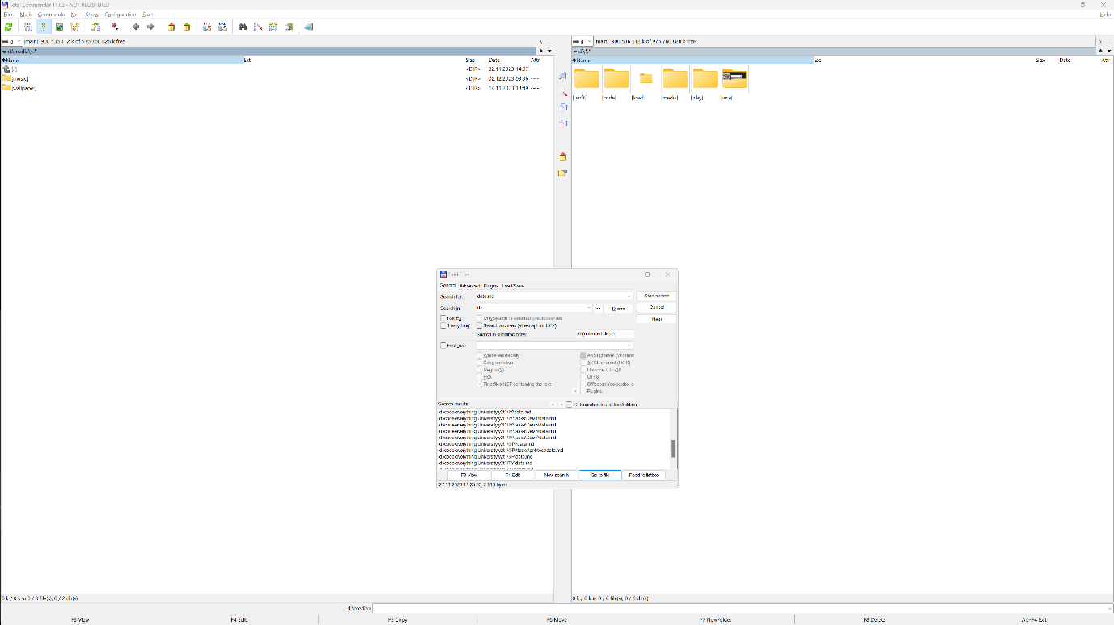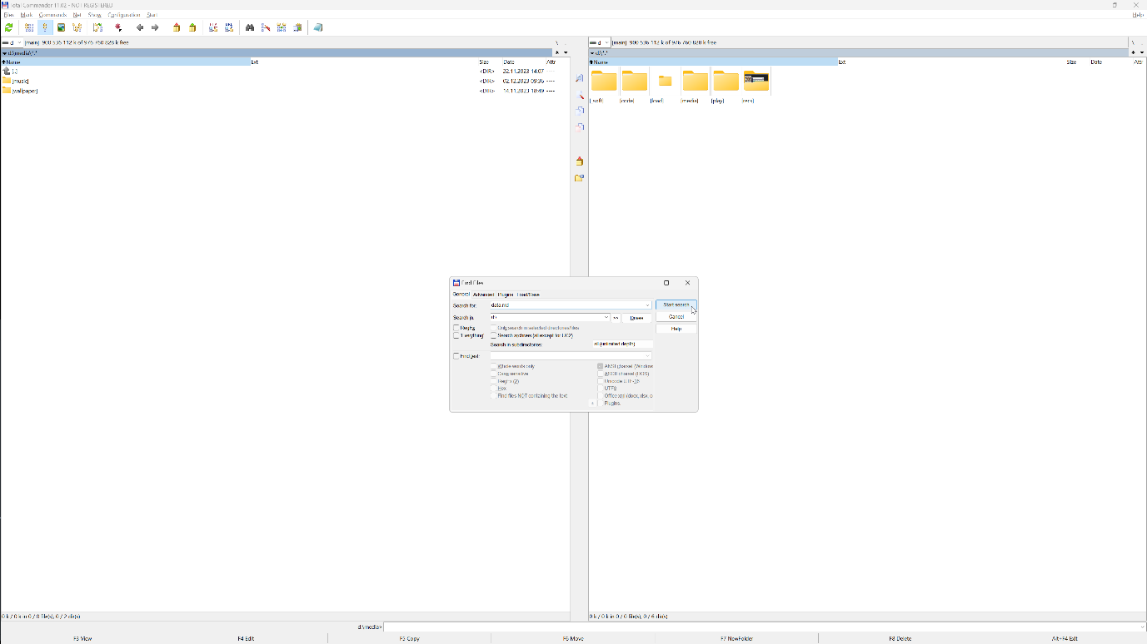

**Можливості підтримки плагінів**

Total Commander - це файловий менеджер, який дозволяє розширювати його функціональність за допомогою плагінів. Одним з таких плагінів є плагін Cloud, який дозволяє взаємодіяти з хмарними сервісами зберігання даних, такими як iCloud, Google Drive, Dropbox та іншими. Ось як його встановити та використовувати:

1. **Завантажте плагін Cloud**: Ви можете завантажити плагін Cloud, здійснивши пошук за запитом "Cloud Plugin Total Commander" в Інтернеті. Переконайтеся, що ви завантажили його з офіційного сайту, щоб уникнути проблем з безпекою.

2. **Встановіть плагін**: Після завантаження плагіна вам потрібно знайти завантажений архів у Total Commander. Коли ви відкриєте архів, Total Commander запропонує вам встановити плагін. Натисніть "Так" і дочекайтеся завершення процесу інсталяції.

3. **Налаштуйте плагін**: Після встановлення плагіна ви можете відкрити нову вкладку Мережеве оточення і вибрати розділ Хмара. Звідти ви можете визначити нове з'єднання, відкривши і змінивши файл .txt, що міститься в ньому. Цей файл міститиме необхідну інформацію для підключення плагіна до вашого хмарного сховища.

Більш детальну інструкцію по встановленню плагіна ви можете побачити нижче на скріншотах.

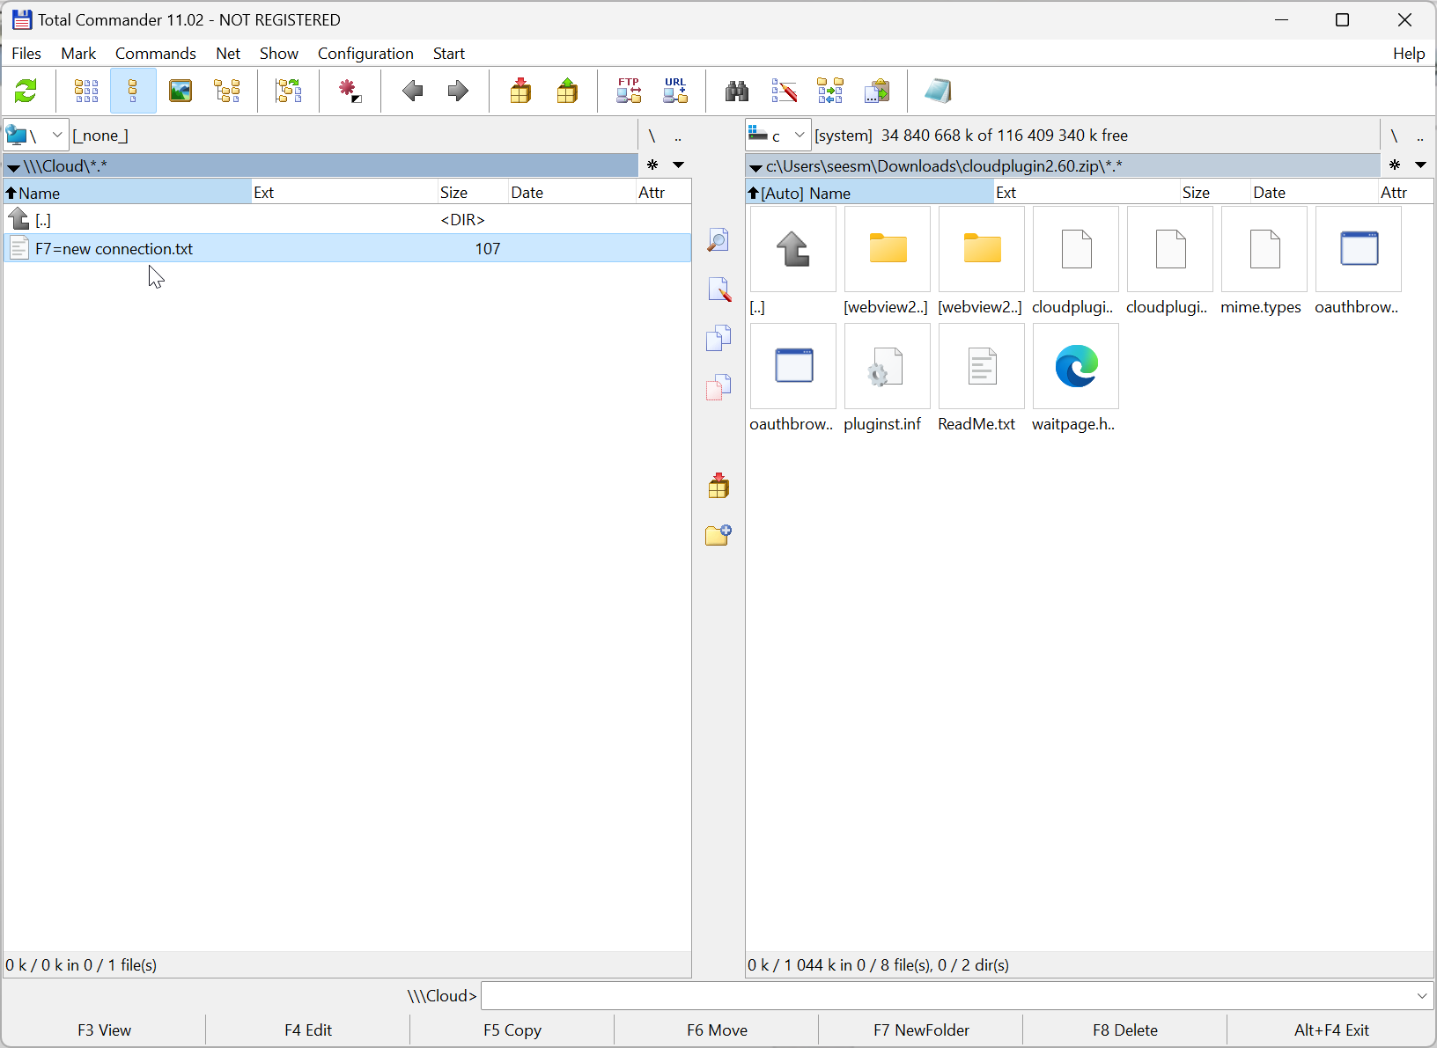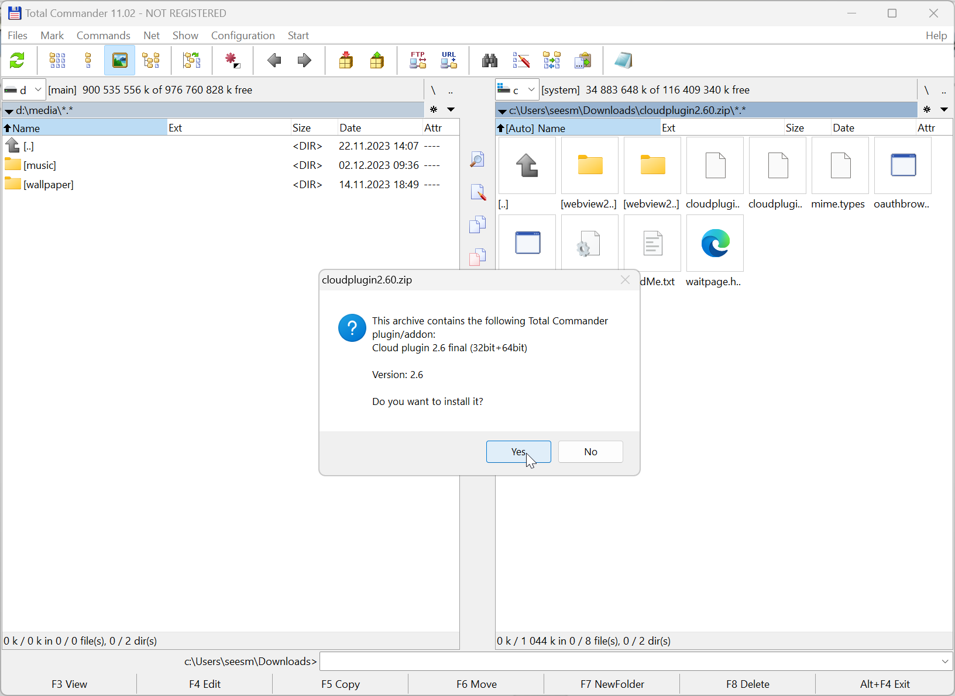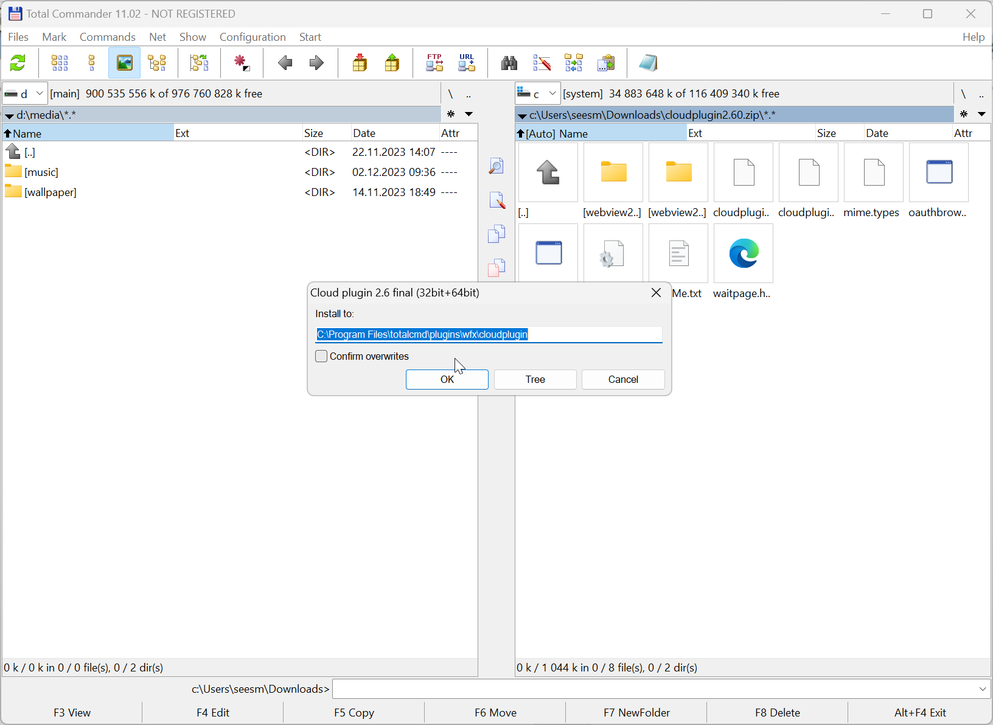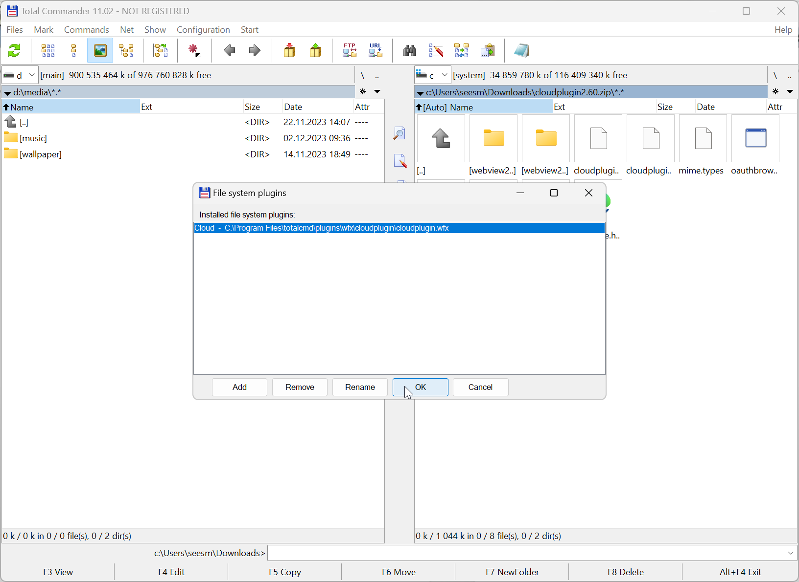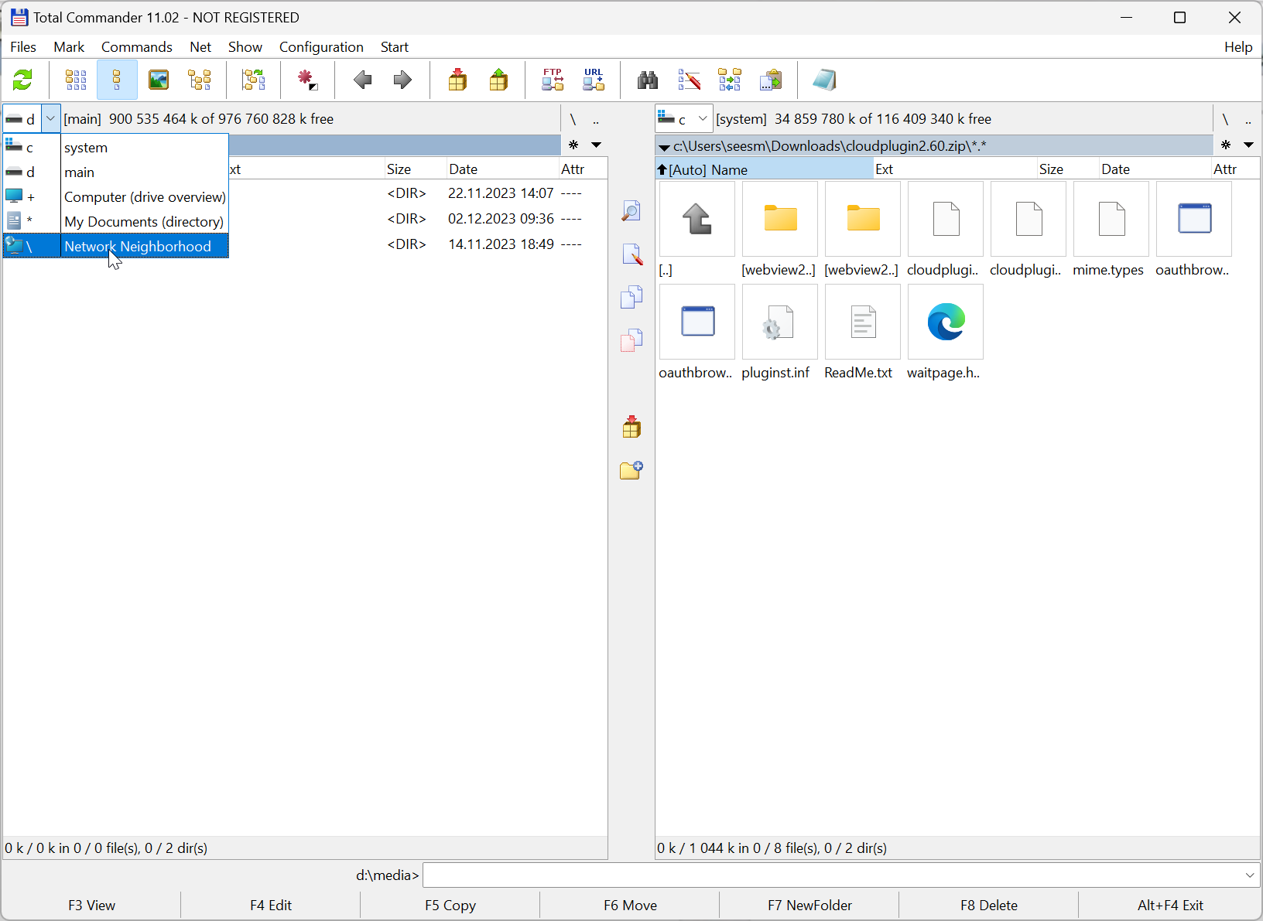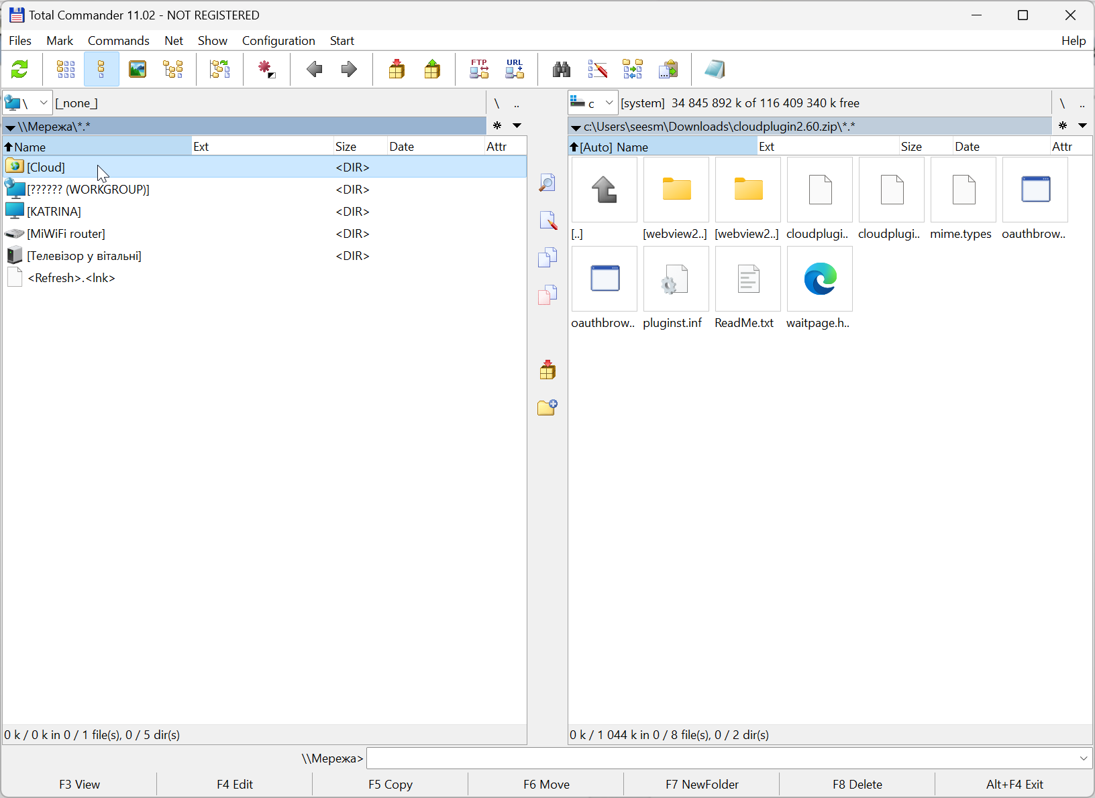

Аналіз можливостей

Нижче наведено аналіз можливостей трьох найпопулярніших файлових менеджерів: FAR, Midnight Commander і Total Commander. Ми порівнюємо їх за різними критеріями, а також визначаємо переваги та недоліки кожного з них.

Таблиця порівняння можливостей

|  |  |  |  |
| --- | --- | --- | --- |
| **Критерії** | **FAR** | **Midnight Commander** | **Total Commander** |
| Користувацький інтерфейс | Текстовий, персоналізований | Текстовий, двопанельний | Графічний, двопанельний |
| Платформа | Windows | Крос-платформний | Windows |
| Ліцензія | Відкритий код | Відкритий код | Безкоштовне ПЗ |
| Персоналізація | Легко налаштовується | Обмежене налаштування | Широка кастомізація |
| Навігація | Клавіатуроцентричний | Клавіатуроцентричний | Миша та клавіатура |
| Двопанельний | Так | Так | Так |
| Операції з файлами | Обширні | Базові | Обширні |

Переваги та недоліки

**Far Manager:**

- Переваги: Легко налаштовується, працює навіть при нестабільній роботі Windows, орієнтований на клавіатуру та має відкритий вихідний код.

- Недоліки: Текстовий інтерфейс може бути складним для деяких користувачів, немає автономного графічного інтерфейсу.

**Midnight Commander:**

- Переваги: Інтуїтивно зрозумілий інтерфейс, простий у використанні, легкий і з відкритим вихідним кодом.

- Недоліки: Бракує функції перетягування, можна запускати лише в терміналі, немає автономного графічного інтерфейсу.

**Total Commander:**

- Переваги: Дуже легко налаштовується, продуктивна, зручна і безкоштовна пробна версія.

- Недоліки: Пропрієтарний, класичний інтерфейс, потрібно витратити багато часу на налаштування, блокування операцій.

Комбінації клавіш

Нижче наведено найважливіші гарячі клавіші для кожного файлового менеджера:

Far Manager

- Ctrl+A: змінити атрибути файлів

- F4: Редагувати атрибути папок

- Alt+F9: розгорнути вікно

- Ctrl+F: повне ім'я файлу з активної панелі

- Ctrl+End: Завершення командного рядка з історії

- Alt+F10: Знайти папку

- Shift+F10: Показати останню команду меню

- Ctrl+Backlash: Назад до кореня

Midnight Commander

- F1: Довідка

- F2: Меню користувача

- F3: Перегляд файлу

- F4: Редагувати файл

- F5: Копіювати вибрані файли

- F6: Перемістити вибрані файли

- F7: Створити каталог

- F8: Видалити

- F9: Рядок меню

- F10: Вихід

- Alt+? Відкрити діалог пошуку

- Ctrl+O: Переключити панель приховування

Total Commander

- F8: Перемістити до Кошика або видалити безпосередньо

- Alt+F3: перемикання між внутрішнім/зовнішнім переглядачем файлів

- Alt+Shift+F3: Запустити Lister і завантажити файли у внутрішній переглядач

- Alt+Shift+F5: упакувати файли, а потім видалити

- Shift+F3: показувати файли під курсором, тільки якщо позначено декілька

- Shift+F8: перемістити до Кошика або видалити безпосередньо

- Ctrl+Shift+Num+: Позначити всі файли і теки

- Shift+Num+: Розгорнути позначення файлів і каталогів

- Shift+Num*: Згорнути позначення файлів + каталогів

- Alt+Num-: Прибрати позначення файлів з однаковим розширенням

- Ctrl+Left/Right: Показати каталог/архів під курсором у цільовому вікні

- Shift+Tab: Перемикання між вікнами каталогів та окремими вікнами каталогів

- Enter: Змінити каталог/запустити програму/відкрити файл

- Ctrl+B: перелічити всі файли з поточного каталогу та підкаталогів

- Ctrl+Shift+B: Перелічити всі файли з позначеного каталогу та підкаталогів

- Ctrl+Shift+S: Відкрити діалог швидкого фільтрування та активувати останні активні фільтри

- Ctrl+Shift+Down: відкрити файл (під курсором) на новій вкладці у цільовому вікні

- AltGr+Buchstabe: Помістити курсор на файл або каталог, який починається з цих літер

Спільні гарячі клавіші

- F1: Довідка

- F2: Меню користувача

- F3: Перегляд файлу

- F4: Редагувати файл

- F5: Копіювати

- F6: Перемістити

- F7: Створити каталог

- F8: Видалити

- F9: Рядок меню

- F10: Вихід

- Alt+? Відкрити діалог пошуку

- Ctrl+O: Переключити панель приховування

- Ctrl+A: Змінити атрибути файлу

- F4: Редагувати атрибути папок

- Alt+F9: Розгорнути вікно

- Ctrl+F: Повне ім'я файлу з активної панелі

- Ctrl+End: Завершення командного рядка з історії

- Alt+F10: Знайти папку

- Shift+F10: Показати останню команду меню

- Ctrl+Backlash: Назад до кореня

- Shift+F3: Показати лише файли під курсором, якщо їх позначено декілька

- Shift+F8: Перемістити до Кошика або видалити безпосередньо

- Ctrl+Shift+Num+: Позначити всі файли і теки

- Shift+Num+: Розгорнути позначення файлів і каталогів

- Shift+Num*: Згорнути позначення файлів + каталогів

- Alt+Num-: Прибрати позначення файлів з однаковим розширенням

- Ctrl+Left/Right: Показати каталог/архів під курсором у цільовому вікні

- Shift+Tab: Перемикання між вікнами каталогів та окремими вікнами каталогів

- Enter: Змінити каталог/запустити програму/відкрити файл

- Ctrl+B: перелічити всі файли з поточного каталогу та підкаталогів

- Ctrl+Shift+B: Перелічити всі файли з позначеного каталогу та підкаталогів

- Ctrl+Shift+S: Відкрити діалог швидкого фільтрування та активувати останні активні фільтри

- Ctrl+Shift+Down: відкрити файл (під курсором) на новій вкладці у цільовому вікні

- AltGr+Buchstabe: Помістити курсор на файл або каталог, який починається з цих літер

Висновки

Таким чином, ми дослідили найпоширеніші файлові менеджери, вивчити загальні клавіатурні комбінації, відпрацювати основні команди, включно з роширеним пошуком файлів.

Контрольні питання

Розширене значення терміну - Файловий Менеджер

Файловий менеджер - це програмне забезпечення, яке надає зручний інтерфейс для організації, управління та маніпулювання файлами, що зберігаються в системі зберігання даних на комп'ютері. Він дозволяє користувачам виконувати різні операції, такі як створення, відкриття, перейменування, переміщення, копіювання, видалення файлів та керування каталогами. Файлові менеджери часто надають додаткові функції, такі як пошук файлів, попередній перегляд файлів та інтеграція з іншим програмним забезпеченням.

Які основні функції та призначення файлових менеджерів?

Основні функції файлових менеджерів включають керування файлами та каталогами, що передбачає їх створення, видалення, переміщення та перейменування. Вони також дозволяють користувачам переглядати властивості файлів і відкривати їх за допомогою відповідних програм. Файлові менеджери часто надають розширені можливості, такі як пошук, сортування, фільтрація та створення закладок. Мета файлового менеджера - надати користувачеві зручний інтерфейс для керування файлами, щоб полегшити користувачам організацію файлів і каталогів та маніпулювання ними.

Які файлові менеджери Вам відомі?

Існує безліч файлових менеджерів, кожен з яких має свої унікальні функції та можливості. Деякі з найпопулярніших включають Провідник Windows (також відомий як Провідник файлів у нових версіях Windows), Finder на macOS та Nautilus (також відомий як Файли) у дистрибутивах Linux на основі GNOME. Серед інших відомих файлових менеджерів - Midnight Commander, Total Commander і Far Manager, які часто використовуються у професійних і вимогливих до ресурсів середовищах завдяки їхнім розширеним можливостям і гнучкості.